Linux系统的简单命令

1. 在Linux命令行下，选中要复制的东西，右击即可粘贴。
2. who



1. whoami : 输出当前用户名。



1. logname：



1. **pwd:输出当前目录的路径。print working directory**



每当你在终端进行操作时，你都会有一个当前工作目录。 在不太确定当前位置时，就会使用pwd来判定当前目录在文件系统内的确切位置。

**选项：**

**-L 目录连接链接时，输出连接路径**

**-P 输出物理路径，绝对路径**

**命令格式： pwd [选项]**

**-**P显示当前目录的绝对路径名。与 -P 标志一起显示的绝对路径不包含在路径名的绝对路径中涉及到符号链接类型的文件的名称。

1. 退出的命令一般就几个：

exit、q、shutdown、Ctrl+C、Ctrl+D。

1. **清屏命令：**

在Dos下，是cls命令。

在Linux下，是clear命令。

1. **如果不知道某个命令怎么使用，一般会有以下几种方式查询使用方法：**
2. **某命令 –help ： 两个横杠+help；**
3. **直接输入命令，如果使用错误，则就会告诉你怎么使用；**
4. **man 命令名：详细的描述，命令的功能及使用方法。**

**笑话： 某个命令不会使用了，问问男人man就可以了。**



1. 常见命令：

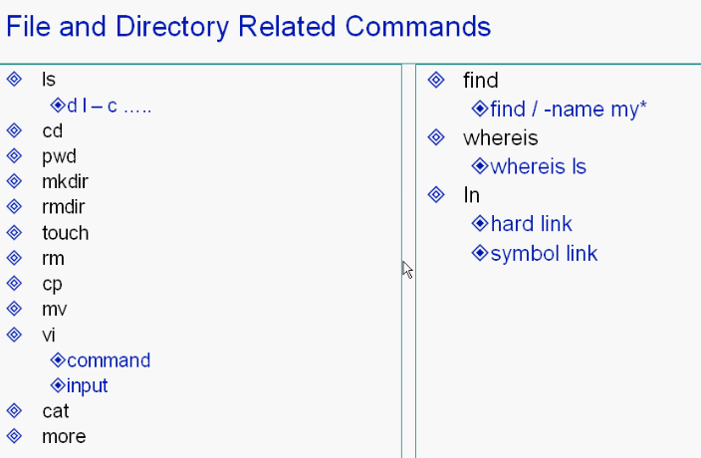

1. **ls 命令** ：列出当前目录下的所有的文件夹及文件。

**ls –l命令，直接输入ll即可**，会竖着列出所有的文件夹及文件的详细信息，前面以d开头的都是文件夹，以-开头的都是文件。

**ls默认是竖直把文件夹名和文件名排列，**

**ls –m 可以水平把文件夹名和文件名排列。**

**ls –r 按照逆序竖着排列出来；（reverse）**

**ls –mr 按照逆序横着配列出来。**

**注意： 后面的多个参数可以混合着使用。**

1. **cd 命令：进入某个文件夹（目录）。**

**注意 点. 表示的是当前目录；**

**直接输入cd 不带参数，表示的是回到~目录。**

**cd.. 表示的是退出到上一层目录；**

**cd../.. 表示的是退出到上上一层目录。**

**那么想一下子退出几层的话，就加几个/.. 即可。**

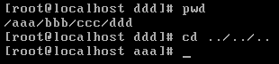

**如果退出到了上一级或多级目录，再进入该目录下的其他目录，可以直接加上/ccc2，即可进入ccc2目录。在这里，中间的/不再表示根目录，而是一种分隔符而已了。**

**如：**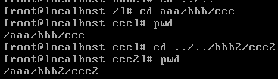

1. mkdir ： 创建一个文件夹。

rmdir ： 删除一个文件夹。注意：此文件夹必须是空的，否则不能删除。

1. **touch ：创建一个文件。**

**vi newfilename #直接创建一个文件，并进入编辑状态**

**在Linux下，文件的后缀名没有太大的意义，只是提示作用。**

**有sh结尾的。**

**rm ： 删除一个文件或文件夹。**

**但是 rm不带参数的时候，不能删除文件夹，必须带上带上参数，才可以删除。**

**rm –r : r表示的就是递归删除，recursive，但是会一个一个询问是否删除。**

**rm –rf ： 强制性的删除本目录及里面的文件和子目录，不会询问。**

**rm –f ： 删除文件时，不会询问。f即使force。**

1. **cp 命令：拷贝或复制。**
2. **cp 源目录的路径/文件名 目的目录路径**

**拷贝的文件与源文件名相同，当在同一个文件下复制一个时，必须设定后一个文件名称，且不能和源文件名相同。因为同一个文件夹下，文件不能重名。**





1. **cp 源目录的路径/文件名 目的目录路径/新文件名**



1. **拷贝文件夹：**

**无论文件夹是否空的，都无法直接用cp拷贝，需要加上参数，-r/-R （r大小写都可以） ，递归加上即可以了。**



**同样，拷贝文件夹也可以拷贝到指定 的目录下，但是不能拷贝到自己本身的下面，即不能把自己拷贝到自己的里面。**



1. **mv 命令：移动。和cp类似。**

**对文件及文件夹进行重命名：**

**利用mv命令： mv filename newfilename 即可。**

1. **vi：文本编辑器。重要的命令。面试时经常问到。**

vi进入后，有两种模式：

1. **INSERT模式：**
2. **命令模式。**

直接进入的就是命令模式：

**命令 a 或 I ： 进入Insert模式，可以进行添加、删除、修改等；**

**命令 /xxx：查询xxx出现的地方，n向下走，N向上走。**

**命令 dd ：删除当前行。**

进入vi ** 后，就是命令模式，如果按了 i，进了Insert模式的话，再按Esc键即可退出Insert模式。直接输入 **/单词** 单词就是想要查询的词。 直接回车即可。

回车之后，会把所有的搜到的内容显示出首字母标记出来，如果需要上下移动，则**按n向下移动，按N向上移动。注意：不要用方向键，要用n或N。**

**如果没有搜索到，则会提醒：**



 **只是显示出第一个字或字母。**

1. **more、cat、tac命令、head与tail：查看文件内容。**
2. **more 、cat ： 正序列出文件内容；**

**①more 是分页列出，可以按住空格键往下翻页，便于阅读。**

**使用方法：more [选项] 文件名**

例子：more -s testfile 逐页显示testfile内容，有连续两行以上空白行则以一行空白行显示。

more +30 testfile 从第30行开始显示testfile内容

***②cat的作用***：**连接并显示指定的一个或者多个文件的有关信息**。

使用方式：**cat[选项]文件1 文件2 ...**

-n: 由第1行开始对所有输出的行号编号

-b: 和-n一样不过对于空白行不编号

例子： **cat –11 f1 f2**

**cat 是一下子列出所有的内容。**

1. **tac：逆序列出文件内容。（**注意排序是按照一行为单位的）
2. **head** ： 可以加参数，-num ，列出文件的前n行。（如果不输入参数 –num，默认情况下是前10行）

**语法：head ［- n ］ 文件   
功能：显示指定文件的前若干行。  
说明：该命令显示每个指定文件的前面n行。如果没有给出n值，缺省设置为10。**

1. **tail**：与head相反，逆着输出文件的后几行，参数-num，默认情况下输出后10行。

**功能：显示指定文件的后若干行。**

**语法： tail [+ / - num ] [参数 ] 文件**

**tail命令中各个选项的含义为：**

**＋ num 从第 num行以后开始显示。**

**- num 从距文件尾 num行处开始显示。如果省略 num参数，系统默认值为 10。**

**l 以文本行为 num的计数单位。与参数选项＋ num或- num选项同时使用时， num表示要显示的文本行行数。**

**c 以字节为 num的计数单位。与参数选项＋ num或- num选项同时使用时， num表示要显示的字符数。**

**（ l、 c选项可以省略，系统默认值为 l，即按行计数）。**

**使用tail命令的-f选项可以方便的查阅正在改变的日志文件，tail -f filename会把filename里最尾部的内容显示在屏幕上，并且不但刷新，使你看到最新的文件内容。**

**可以使用 tail 来观察日志文件被更新的过程。使用 -f 选项，tail 会自动实时  
地把打开文件中的新消息显示到屏幕上。例如，要即时观察 /var/log/messages的变化，以根用户身份在 shell 提示  
下键入以下命令： tail -f /var/log/messages**

1. **find命令**：功能很强大，既可以按照名字查询，也可以按照日期、等查询。

find –name filename #按照文件名查询

find –username #按照文件属主查询

find –perm #按照文件权限查找

find -ctime -n +n #按文件创建时间来查找文件，-n指n天以内，+n指n天以前

**其他的命令详见find介绍。**

1. **grep命令**：后面详细介绍。详见grep命令介绍。
2. **whereis：输出命令所在的位置。**

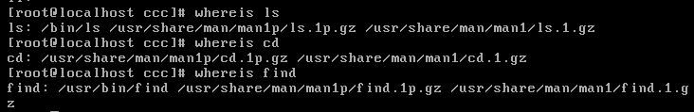

Linux环境下，输出PATH的内容，用冒号：隔开，Windows下，用分号;隔开的。

查看路径，都是利用**echo命令**。linux用的是**$**，Windows下用的是%。

linux下：



windows下输出的是：

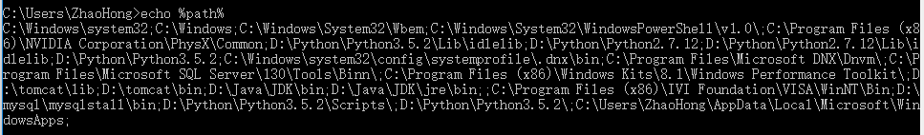

1. **ln命令：链接命令。**
2. **硬链接**：ln /filepath/filename1 /filepath2/filename2 #将文件filename1拷贝至filepath2下，名字为filename2，并将两个文件链接起来，**一个内容发生改变，另一个也随之变化**。删除一个，另外一个不变。

注意：确确实实存在两个文件。

1. **软链接**：相当于windows下的快捷方式，ln -s /filepath/filename1 /filepath2/filename2 #需要使用参数-s，symbol的意思，filename2只是一个**快捷方式文件，文件属性以l开头。**



tttx是关联tttx文件，硬链接，tttxx与tttxxx是软链接，注意当源文件消失后，快捷方式文件变红，软链接是一定要**按照绝对路径**来标识。

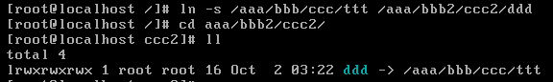

1. **wc命令：**

Linux系统中的**wc(Word Count)**命令的功能为统计指定文件中的**字节数、字数、行数**，并将统计结果显示输出。如果没有给出文件名，则从标准输入读取。wc同时也给出所指定文件的总统计数。

1. 命令格式： **wc [选项] filename**
2. 命令参数：

**-c 统计字节数。**

**-l 统计行数。**

**-m 统计字符数。这个标志不能与 -c 标志一起使用。**

**-w 统计字数。一个字被定义为由空白、跳格或换行字符分隔的字符串。**

**-L 打印最长行的长度。**

**-help 显示帮助信息**

**--version 显示版本信息**

1. wc命令的实例：  
   **实例1：查看文件的字节数、字数、行数**

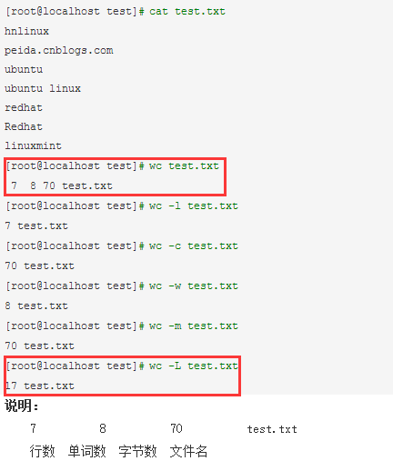

**实例2：用wc命令怎么做到只打印统计数字不打印文件名（采用管道）**

**命令 ： wc filename | wc -l**

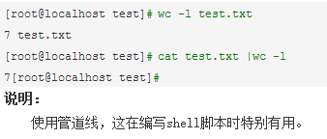

**实例3：用来统计当前目录下的文件及目录总数**

**命令： ls –l |wc –l #统计所有的行数**

